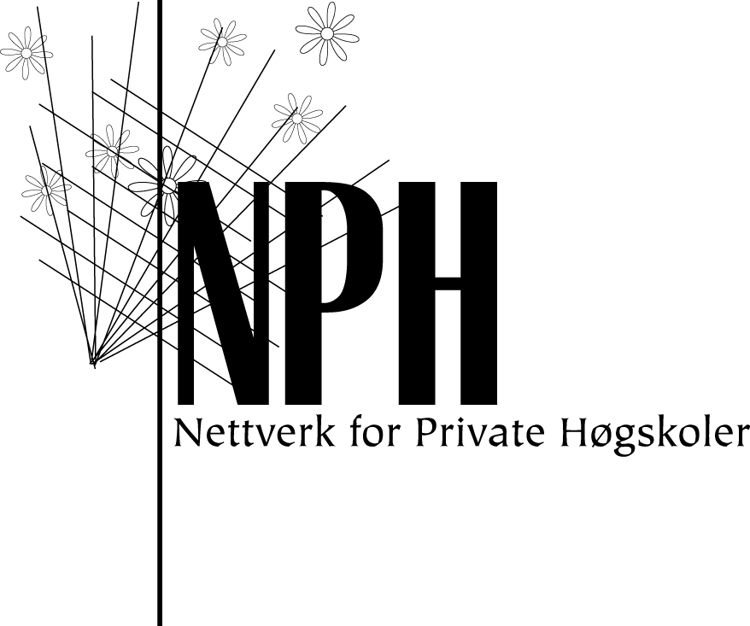

INNSPILL TIL STORTINGSKOMITEENS ARBEID MED OT.PRP. NR.79

Det vises til Stortingskomiteens invitasjon til å komme med innspill til Ot.prp. nr.79 (2003-2004) og til å fremlegge synspunkter på lovutkastet under en åpen høring i Stortinget.

1. Det norske systemet for høyere utdanning – forslag til merknad
Nettverk for private høyskoler (NPH) vil uttrykke tilfredshet med Departementets utkast til ny felles lov for statlige og private universiteter og høyskoler. NPH vil understreke betydningen av at Felles lov innebærer ”en kodifisering av at de private høyskolene faglig er en fullverdig del av det norske utdanningssystemet” (Ot.prp.nr.79, s.13)

NPH mener komiteen i sine merknader bør tiltre prinsippet om at all høyere utdanning i Norge akkreditert av NOKUT, heretter skal utgjøre ett faglig utdanningssystem, forvaltet med størst mulig grad av likeverdighet innenfor èn utdanningspolitisk sektor. NPH mener Departementet innenfor et slikt nasjonalt system vil være både institusjonseier for statlige institusjoner og systemforvalter for både statlige og private institusjoner.

2. Lovens formål (del I - § 1-1) – forslag til lovendring
NPH foreslår at det i § 1-1 blir innføyd: ”..å sikre drift av” (innføyes umiddelbart foran uttrykket ”..legge til rette for at universiteter..” – se nærmere begrunnelse nedenfor).

3. Faglig og verdimessig grunnlag (del I - § 1-5-2) – forslag til merknad
NPH er tilfreds med at lovutkastet gir private institusjoner ”rett til å utforme sitt eget faglige og verdimessige grunnlag innenfor de rammer som er fastsatt i eller i medhold av lov”. NPH ber imidlertid komiteen i sine merknader presisere at det vil være innenfor de nevnte ”rammer” at private institusjoner (fortsatt) kan fastsette særskilte krav ved ansettelser i henhold til Arbeidsmiljøloven § 54D.

4. Statstilskudd (del II- kap.8 – forslag til lovendring og merknad)
NPH foreslår at § 8-3-1 gis følgende ordlyd:

”Private universiteter og høyskoler som er akkreditert av NOKUT og godkjent av Kongen, og dermed tilfredsstiller de krav som oppstilles i denne lov, kan kjennes berettiget til statstilskudd etter samme retningslinjer som ved tilsvarende statlige institusjoner. For utdanninger som er akkreditert av NOKUT kan det søkes om statstilskudd til dekning av driftskostnader.”

NPH mener lovforslaget er mangelfullt når det gjelder økonomisk tilrettelegging av norsk høyere utdanning. Lovforslaget nevner ikke noe finansieringssystem for statlige institusjoner, jfr. en relativ fyldig omtale av dette i ny dansk universitetslov. Lovforslaget gir dernest private institusjoner bare mulighet for å søke ”statstilskudd til dekning av driftskostnader for utdanninger som er akkreditert av NOKUT” (§ 8-3-1).

Privathøyskolen sikret drift av private høyskoler. Privathøyskolelovens bestemmelse var motivert i behovet for å sikre studentene ved private høyskoler tilfredsstillende vilkår. En tilsvarende sikring videreføres ikke i ny felles lov.

Departementet mener at full økonomisk likestilling mellom statlige og private institusjoner er lite realistisk, og trolig heller ikke ønskelig (s.61). NPH finner departementets argumentasjon lite tilfredsstillende i forhold til prinsippet om likeverdighet.

Høyere utdanning er et offentlig ansvar, og så lenge Stortinget har etablert ett felles offentlig finansieringssystem for tilskudd til statlige og private institusjoner, bør en ny universitets- og høyskolelov sørge for å legge til rette for likeverdig finansiering av akkrediterte utdanningsinstitusjoner.

Som konklusjon vil NPH hevde: Akkrediterte private høgskoler må sikres likeverdighet med statlig eide institusjoner når det gjelder økonomiske rammebetingelser. Statstilskudd til høyere utdanningsinstitusjoner skal så langt som råd tildeles etter samme Retningslinjer uavhengig av eierskap.

Oslo 09.12.04

Jan Grund
Leder
Arne J.Eriksen Sekretær

Nettverk for private høyskoler (NPH)
Att. Arne J.Eriksen
Pb.5144 Majorstua
0302 Oslo
tlf.++4722590558/ ++4792012813
arne.j.eriksen@mf.no

